МКОУ «Верхнебатлухская СОШ»

**Районный конкурс исследовательских работ**

**«Мы дружбой народов сильны»**

**Посвященный творчеству Расула Гамзатова**

**Выполнила**: ученица 11 класса Верхнебатлухской средней школы

Исмаилова Марям Алигаджиевна

**Научный руководитель**: учительница георафии Верхнебатлухской средней школы

Абдусаматова Патимат Саитовна

**Адрес**: РД Шамильский район селение Верхний Батлух

**Индекс**: 368441

2018-2019 уч.год

**Оглавление**

1. Введение…………………………………………………………………….3
2. Основная часть……………………………………………………………..5
3. Приложения

Введение

***У народов Дагестана есть общая история,***

***общая судьба, общие горести и радости.***

**Р. Гамзатов «Мой Дагестан»**

Во все времена было велико стремление народов Дагестана к единству и братству и дружбе. Какие только несчастия не обрушились на народы Дагестана! Враг всегда получал отпор дружных народов Дагестана. Но история не знает ни одного случая борьбы выступления одной дагестанской народности против другой. Это говорит о единстве народов Дагестана.

Дагестан – одна из самых многонациональных и многоконфессиональных республик и останется примером межнационального мира и дружбы народов.

Дагестанской идее единства и дружбы народов тысячи лет. Она отображена в древних рукописях, фольклоре всех народов Дагестана, в произведениях поэтов, писателей, музыкантов, художников и ашугов разных эпох и времён, развита в речах, ханов, беков, кадиев, имамов, шамхалов, политиков и государственных деятелей.

Историческая память сохранила бесчисленное множество примеров единства народов Дагестана.

Дагестанская литература — единая многоязычная литература народов Дагестана. Каждая из этих литератур складывалась своеобразно, однако все они обладают общими чертами, возникшими в многовековом процессе консолидации народов Дагестана.

Темы дружбы и братства народов становятся ведущими в творчестве и большинства художников слова. Их произведения проникнуты патриотизмом, идеями дружбы народов. Они с помощью поэтического слова доводили до народа идею единства и дружбы народов.

Дагестанская проза и поэзия во все времена была символом воли, любви и страданий народа, и она всегда шла с ним со всеми хорошими и плохими делами. По своей природе поэзия Дагестана всегда служила добру, мужеству, родному краю и его народу.

Народная мудрость гласит «Кто не помнит прошлого, тот никогда не узнает будущего». У времени есть своя память – история. Все события, происходящие в мире, уходят в историю.

**Целью исследования является:**

* изучить духовное наследие местного поэта, считая его поэзию нашим бесценным достоянием, гордостью народа;
* осмыслить все богатство дагестанской литературы, особенно поэзии, и ее вклад в российскую культуру.

**Гипотеза:** если сделать анализ стихотворений поэта, то благодаря этому мы сможем расширить наши представления о родном крае, лучше понять культуру, народную мудрость.

**Задачи исследования:**

* научить детей помогать друг другу, уважать и ценить отношение между людьми;
* воспитывать уважение к людям разных национальностей;
* вызвать интерес к истории и культуре родной земли, сформировать нравственные чувства.

1. **Объектом исследования является:**

творчество поэта, выходца из села Ц1ада Хунзахского района Расула Гамзатова.

**Предметом исследования является:**

поэзия Расула Гамзатова

**Основная часть**

Трудно назвать писателя и поэта, который не посвятил бы Родине, матери самые искренние, идущие от души строки. Это одна из вечных тем в литературе.

Поэты, писатели Дагестана проповедуют простые истины: какие качества, черты характера надо воспитывать в себе, чтобы быть человеком. Это любовь к родной земле, уважение к страшим, товарищество, дружба между народами.

Мы, подрастающее поколение, должны знать о людях, которые были основоположниками и продолжателями литературы Дагестана.

В 40-50 гг. завершилось становление современных жанров дагестанской литературы (поэзии, прозы, драматургии). На арену выдвинулся такой талантливый поэт, как Расул Гамзатов. Рядом с ним творили народные поэты многонационального Дагестана: А.Гафуров,тЮ.Хаппалаев, Ф.Алиева, С. Рабаданов, многие из которых впоследствии удостоились высоких званий.

Самым ярким поэтом Дагестана считают Расула Гамзатова. Его творчество вывело поэзию народов страны гор на новые высокие позиции. Р. Гамзатов был и остается любимым поэтом всего мира. Его поэзия, как и поэзия великого русского поэта Пушкина, останется всегда актуальной и никогда не потеряет своего значения[1]

Расул Гамзатович Гамзатов – поэт аварского происхождения, публицист, переводчик, политический деятель, кавалер ордена Святого апостола Андрея Первозванного.

Расул Гамзатов появился на свет 8 сентября 1923 года. Будущий поэт родился в одном из аулов Хунзахского района Дагестана. Свои первые стихи Расул написал в раннем возрасте, когда впервые увидел самолет в своем селении Цада. Мальчика переполняли эмоции, и он решил отразить их на бумаге.

Первым учителем Расула был его отец Гамзат Цадаса, который был народным поэтом Дагестана. Он рассказывал сыну истории, сказки, читал свои стихи, поощрял воображение и живой ум сына. В доме, где жила семья Гамзатова, сейчас находится музей имени Гамзата Цадасы. В честь него также названа школа, в которую ходили его сыновья и другие дети селения.

Первые стихи, которые были опубликованы в местных газетах, Расул подписывал именем Гамзата Цадасы. Юноша придумал собственный псевдоним.[2]

Поэзия РасулаГамзатова — дитя народной жизни Дагестана. Она вобрала в себя горские

легенды, суровую природу, распахнутый к небу Кавказ. Но не менее важной, а может быть,

и самой главной темой в его поэзии является тема матери. Р. Гамзатов нашёл новые, необыкновенные слова. Он славит мать как первородный источник и начало всего сущего, как надежду и веру в бессмертие всего человечества. Об этом поэма «Берегите матерей», большое количество стихотворений: «Матери», «Мама», «Мать люльку качает в ауле…», «Не надо мне лекарство докторов…». Сам Гамзатов сказал: "Образ матери создавал, подбирая краски и звуки, стараясь не походить ни на кого. Каждый человек в долгу перед матерью за то, что она взрастила его. Люди обязаны матерям всем хорошим. С появлением поэзии не было такого времени, чтобы не упоминалось ее имя. Сколько нежных, горячих, сильных слов сказано поэтами о матерях!».

Мощная творческая энергия поэта, заложенная в его стихах, светлая лиричность и глубокая мудрость его поэзии пленяют и очаровывают каждого, кто к ней прикасается.

Сколько мы видим в стихотворениях, посвященным матери, любви, уважения, горечи от недостаточного внимания к ней:

**Мне горько, мама, грустно, мама,**

**Я - пленник глупой суеты,**

**И моего так в жизни мало**

**Вниманья чувствовала ты.**

Слово «мама» созвучно с природой. Вместе с автором его повторяют природные стихии:

**И молния прорежет тучу снова,   
И я услышу, за дождем следя,   
Как, впитываясь в землю, это слово   
Вызванивают капельки дождя.**

**Поэма  «Берегите матерей»**

Поэма «Берегите матерей» - гимн Родине, матери, женщине. Идея поэмы, написанной Р. Гамзатовым в 1978 году, заключается в потребности заполнить пустоту, которая образовалась после смерти его матери, утолить жажду памяти и выразить чувство безнадежно неоплаченного долга перед ней. В поэме поэт размышляет о жизни всех матерей и сыновей, их отношениях, о своем прощании с матерью, прощание всех матерей и сыновей. В ней отражен духовный и психологический портрет матери, прожившей жизнь, полную труда, забот, горя, но и радостей и счастья тоже, портрет человека, сумевшего выстоять.

Примечательно вступление данной поэмы, в котором поэт взывает встать, слушая и читая строки, посвященные матери:

Встаньте все и выслушайте стоя

Сохраненное во всей красе

Слово это — древнее, святое!

Распрямитесь! Встаньте!.. Встаньте все!

Для автора этих строк слово «мама» - нечто святое, неприкосновенное. С глубоким уважением он пишет свое стихотворение и требовательно взывает нас с таким же уважением слушать его.

Слово «мама» - это источник справедливости, голос совести, который выведет на правильный путь и не даст погибнуть истине:

Слово это пусть всегда пребудет

И, пробившись сквозь любой затор,

Даже в сердце каменном пробудит

Заглушенной совести укор.

В первой части поэмы под названием «Черные шали наших матерей» Р. Гамзатов напоминает нам, сколько горя и страданий приходится вынести хрупким материнским плечам. Эпиграф «Берегите маму» взят из слов отца, лежащего на смертном одре. Слова отца как завещание должны быть беспрекословно исполнены, именно такой прием усиливает значение этих слов.

Значение этих слов  автор усиливает еще и тем, что поручает произнести их силам природы:

Хлынул дождь — и все в горах намокло,

Разбежались по воде круги…

Слышу: через крышу, через стекла

Молят капли:— Маму береги!

Слышу: листья шепчут за стеною:

«Мама, — это дерево родное!»

Голосом отца твердит земля:

«Мать — весь мир, и рощи, и поля».

Яростно бушует непогода,

В черном небе не видать ни зги…

Грохот грома — голос твой, природа,

Просит каждый час любого года:

«Душу мира, маму, береги!»

Со смертью отца мать надевает черную шаль как символ не только скорби, но и глубокой преданности мужу, семье. «Черная шаль» говорит о том, что эту скорбь мать понесет до конца своих дней.

В главе «Черная шаль горянок» Р. Гамзатов приводит песню Черной шали, напоминающей нам о войнах, которые являются источником бед, несчастий, сиротства и вдовства:

Я — черная шаль,

Я черна оттого,

Что носит сиротство меня

И вдовство.

В сердцах матерей

Я живу неустанно.

В груди дочерей

Я — как черная рана.

Глава «Мой разговор с Черной шалью» - это поиск истоков печали материнской, способ открыть нам глаза, чтобы мы не делали тех ужасных вещей, от которых страдают матери, и глаза их потухают от горя:

И злобная зависть, вражда, клевета

Злорадно гасили живые цвета.

Чуть искорка счастья затеплится в недрах,

Как тут же потушит недремлющий недруг.

— Но разве все лучшие люди земли

Веселые краски сберечь не могли?

— Веселые краски?! Да как уберечь их,

Когда все бело от костей человечьих,

Когда по дорогам шагает война

И кровью земля напилась допьяна?!

В этой главе поэт напоминает нам, что только мать способна вывести свой род из беды, что в любую трудную минуту только она придет на помощь и найдет выход из любой ситуации:

В засушливый тот год посев зачах,

В горах шумели грозы то и дело.

Но мама разжигала наш очаг,

И вся семья у котелка сидела.

**2.1        Стихотворение  «Берегите детей»**

Продолжая в своем творчестве тему матери, Р. Гамзатов напоминает нам, что материнское счастье невозможно без счастья и здоровья ее детей. Своим материнским сердцем, природным инстинктом она борется за сохранение рода, а поэт взывает к нам, чтобы мы помогли матери в этом. Об этом и стихотворение «Берегите детей», в которой автор снова обращается к великой силе отцовского завещания:

Перед тем, как навеки закрылись глаза,

Что полны были смертной тоски,

Он привстал на мгновенье и тихо сказал

Напоследок: «Детей береги!».

Теперь к словам отца присоединяются как завет и слова умершей матери:

И когда я склоняюсь над скорбной плитой,

Слезы горя смахнув со щеки,

Мне как будто бы чудится голос родной:

«Мой сыночек, детей береги!»

Неизменны и единодушны силы природы, которые вторят заветам родителей:

Восходящее солнце и в небе звезда,

И могучий поток и ручей,

Повторяли, как эхо, за ним сквозь года

Каждый день: «Берегите детей!»...

В грохотании грома я слышу его,

В суматохе стремительных дней…

Для меня нет важней завещанья того –

Тихих слов: «Берегите детей!».

Несомненно, в сохранении и защите детей Р. Гамзатов видит свой долг и залог мира и счастья на Земле. Твердо идет в исполнении этого долга, громко, требовательно и в то же время с мольбой просит нас беречь детей:

Всех, творящих намазы, прошу об одном –

Прихожан всех на свете церквей:

«Позабудьте про распри, храните свой дом

И своих беззащитных детей!»

От болезней, от мести, от страшной войны,

От пустых сумасбродных идей.

И кричать мы всем миром сегодня должны

Лишь одно: «Берегите детей!»

**ЗАКЛЮЧЕНИЕ**

Подводя итоги, можно с уверенностью отметить, что мать и дитя в стихотворениях Р. Гамзатова тесно взаимосвязаны и составляют смысл жизни и счастья друг в друге. Забыв об этом смысле, люди теряют эту связь, и отсюда происходят все людские беды. Мать – оберег для человека. Автор призывает нас любить, уважать и беречь этого самого дорогого для нас человека, чтобы прожить эту жизнь достойно и счастливо.

Читая произведения Р. Гамзатова, мы получаем важный жизненный урок, когда мы учимся любви и уважению, ответственности за счастье дорогих и близких нам людей. Хочется, чтобы эти строки знали и помнили как можно больше людей, тогда, может быть, наконец, прекратятся войны, смолкнет плач детей, и высохнут слезы на глазах наших матерей. Именно это завещал нам Расул Гамзатов

**Приложение**

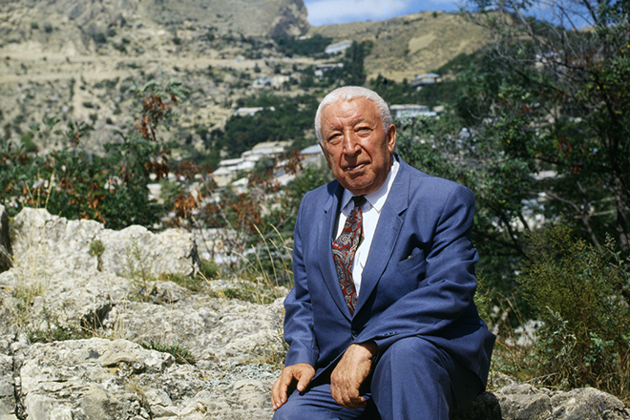

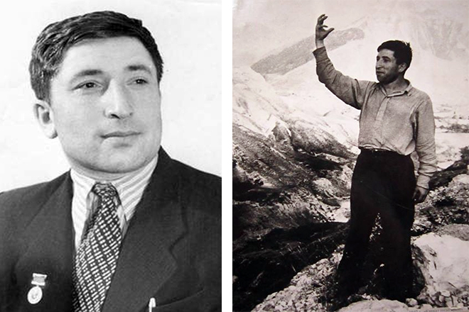

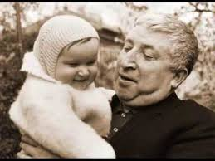

1. З.М.Кадиева «Русско-дагестанские межнациональные отношения». Исторические очерки. Махачкала, 1990 (стр.99)
2. Интернет ресурс